**上海市服务外包及软件出口合同**

**信息平台企业用户手册**

**2025-07-15**

# 概述

## 1.1前言

本手册仅限于上海市服务外包及软件出口合同信息平台的使用说明。

## 1.2使用说明

本系统是B/S结构，用户需具备主流操作系统平台，正常访问Internet的网络。

生产环境登录地址：

|  |  |  |  |
| --- | --- | --- | --- |
| 系统环境 | 适用浏览器 | 支持版本 | 语言 |
| 主流操作系统 | 建议使用谷歌浏览器 | 建议使用最新版本 | 简体中文版 |

# 使用入门

## 2.1总体概述

系统目前主要进行服务外包及软件出口合同信息平台管理，方便对服务外包及软件出口合同信息进行线上管理业务。

## 2.2业务描述

企业用户主要负责新增企业信息、对企业的接包合同、执行合同及合同变更进行更新上传。

# 操作说明

#### 系统注册

##### 普通注册

访问单一窗口首页（新版）<http://www.singlewindow.sh.cn>

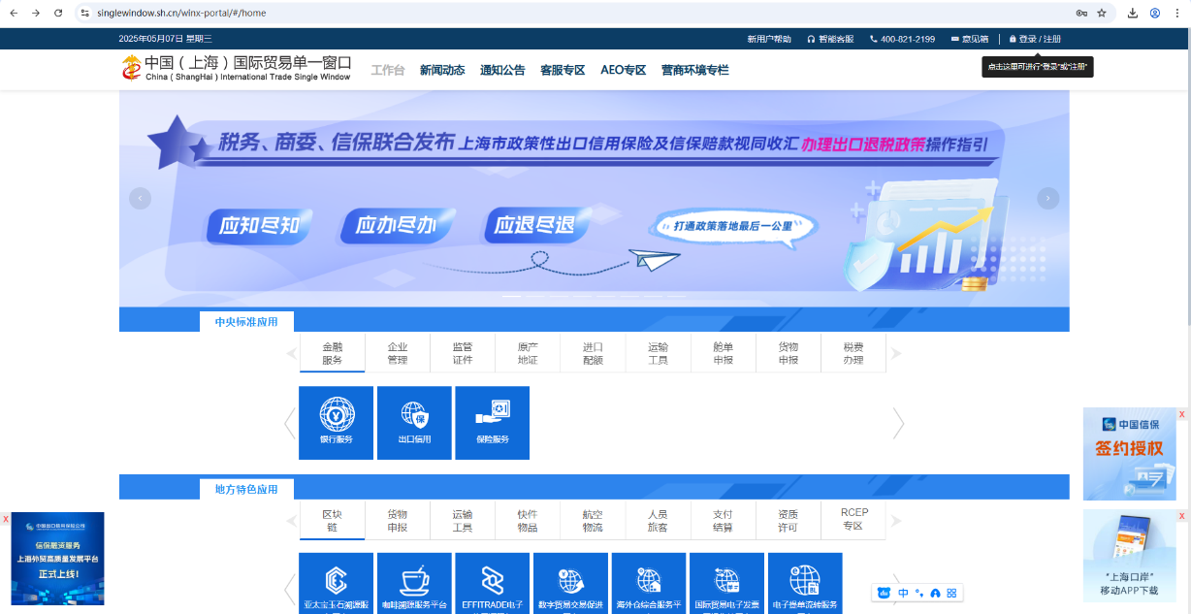

需要注册的用户点击图中右上角的**登录/注册。**

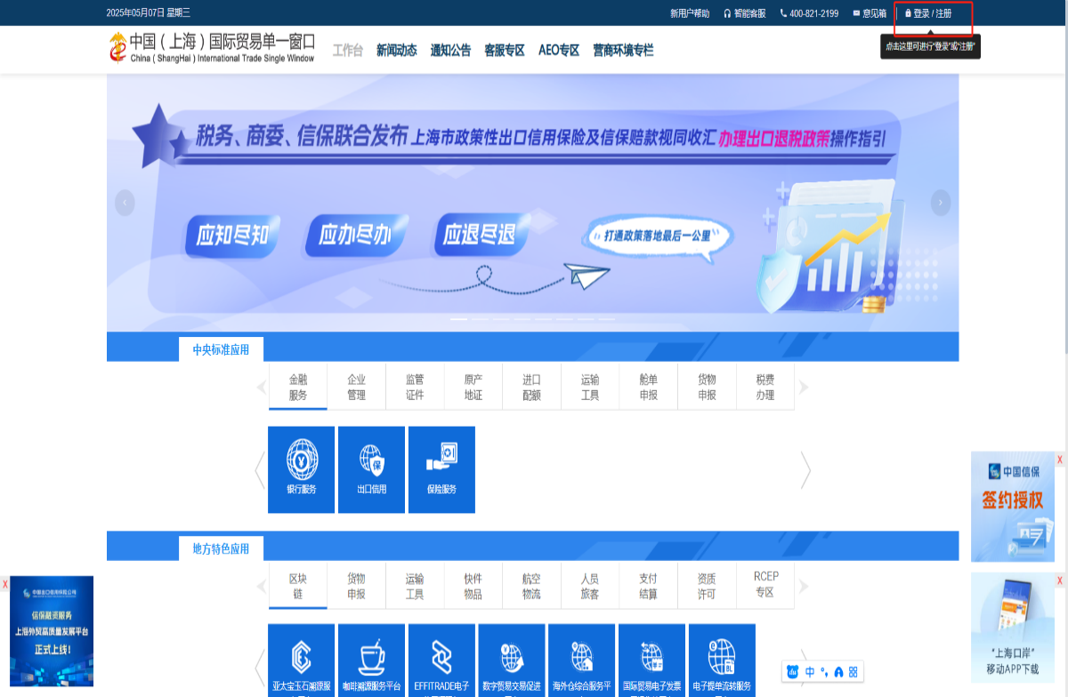

在注册页面选择标签“上海本地登录”点击右下的**立即注册。**

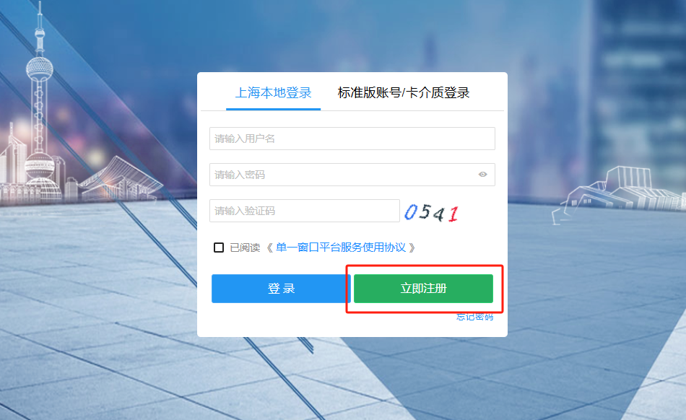

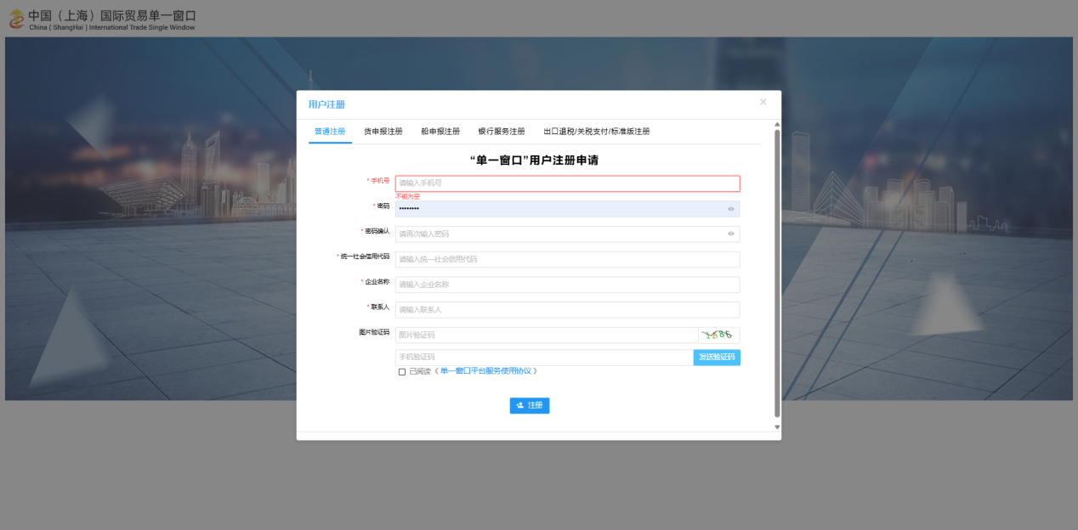

填写完正确注册信息后勾选使用协议点击“注册”完成普通注册。

完成普通注册后，我们就能用完成注册时填写的账号和密码进行登录了。



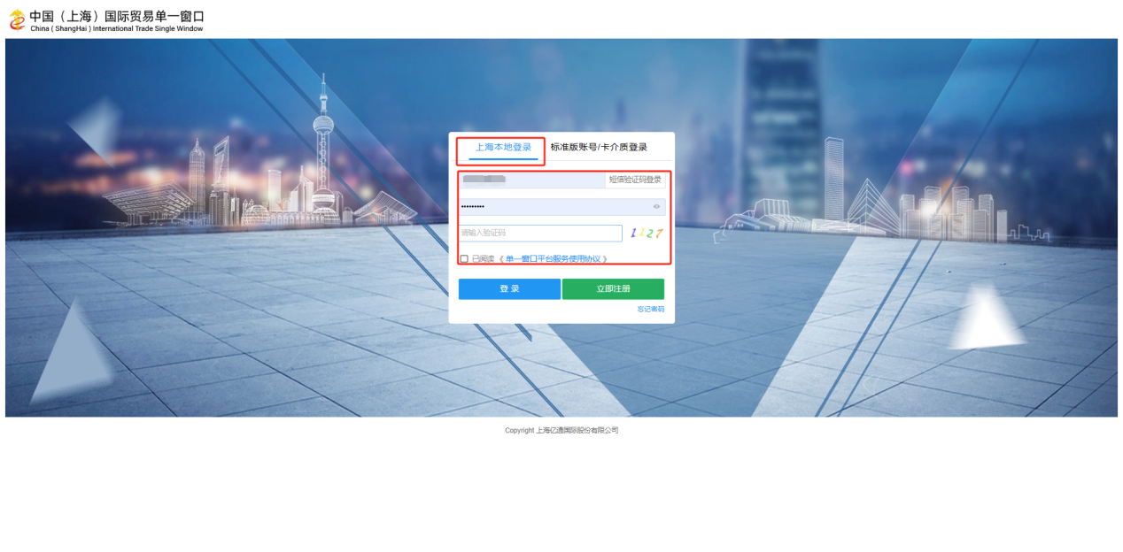

登录之后，访问应用即可使用。

##### 单一窗口标准版用户使用上海本地登录指南

标准版用户使用已有的用户名密码或者卡介质可以登陆标准版单一窗口。

点击登录/注册：

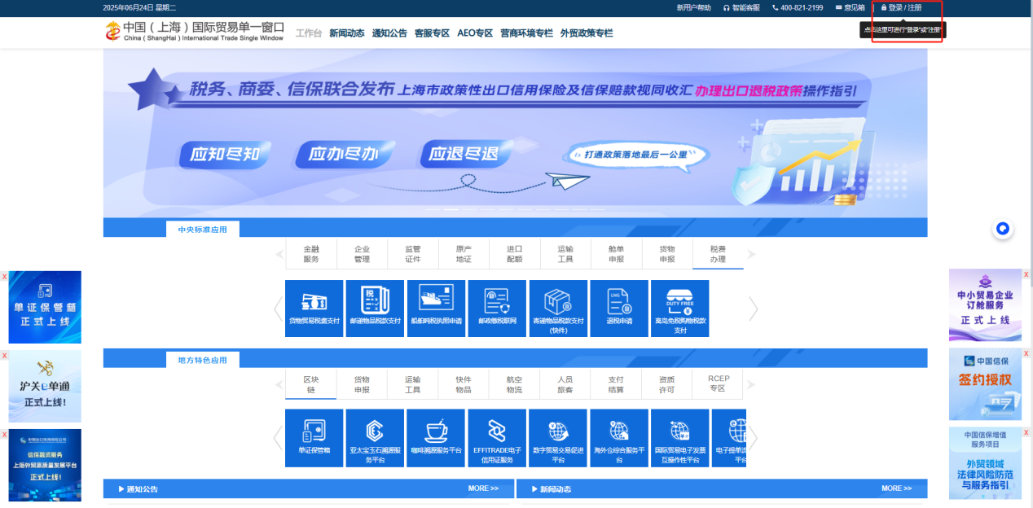

选择标准版账号/卡介质登录：

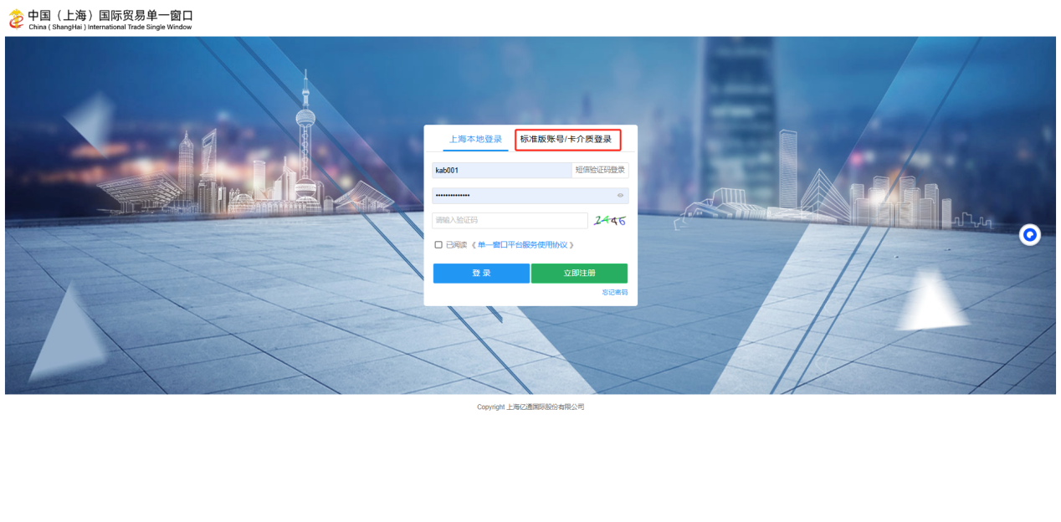

使用已有的账号密码或卡介质登录单一窗口：

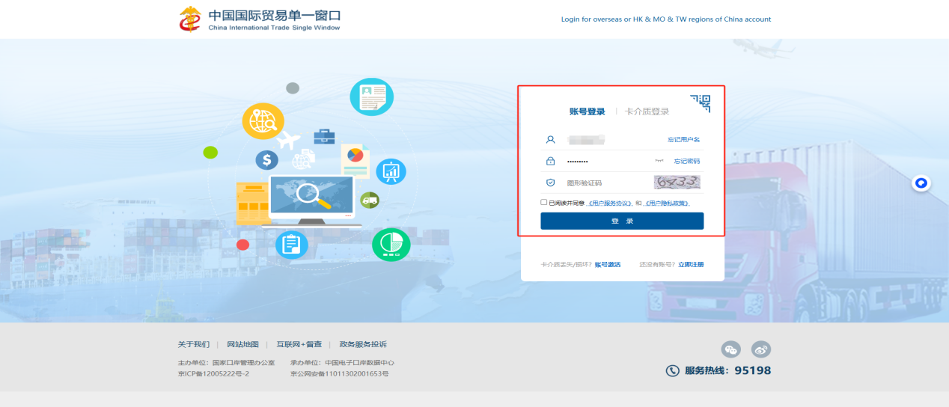

进入标准版单一窗口后，如果没有上海单一窗口账号的话，会让用户进行绑定上海单窗账号的操作。我们在该绑定中直接选择“一键绑定”进行绑定。

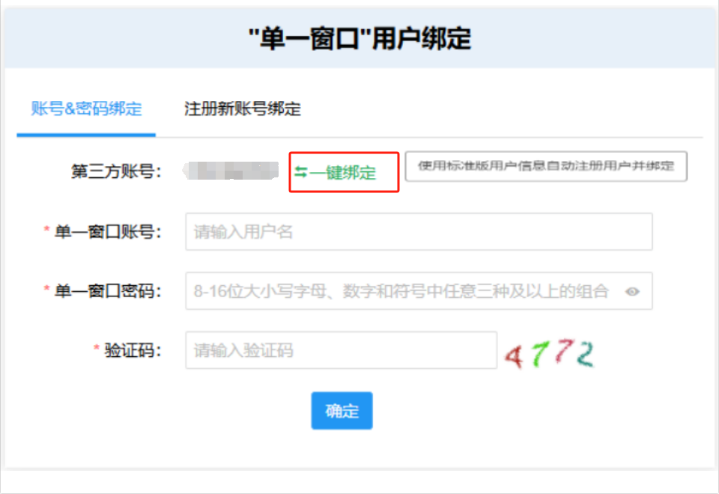

完成一键绑定后，用户就能直接用单一窗口标准版登录进入系统了。

如果用户以后想使用单一窗口上海本地登录来访问系统，那么分两种情况：

一种是不知道上海本地登录的账号和密码。那么我们就按下面的操作来实现。

标准版登录后，在首页的右上方找到并点击“手机绑定”

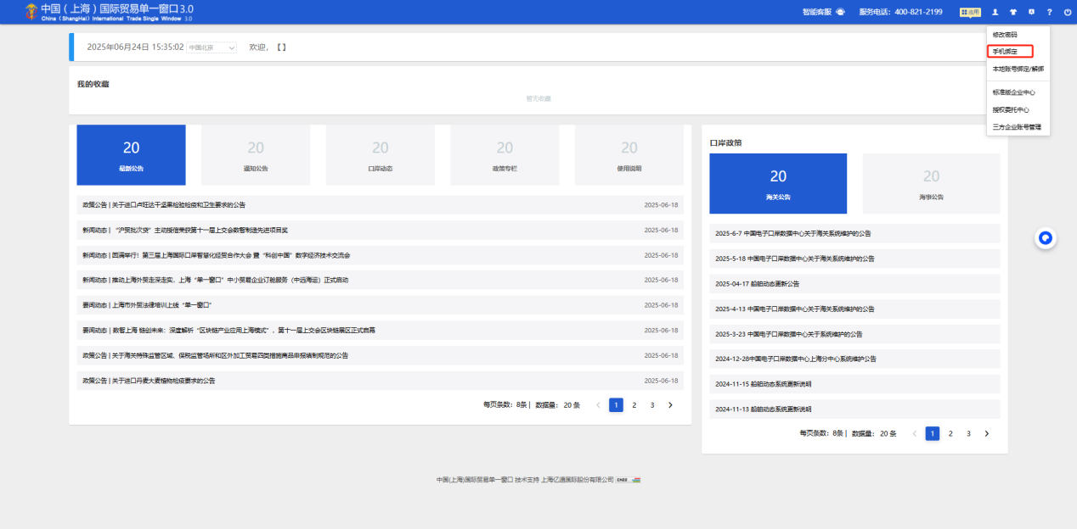

如果没有绑定过手机，会出现绑定窗口让用户绑定手机，请在该弹出窗口输入需绑定的手机号并向该手机发送验证码。随后在验证码这一栏输入收到的验证码，点击“确定”进行绑定。

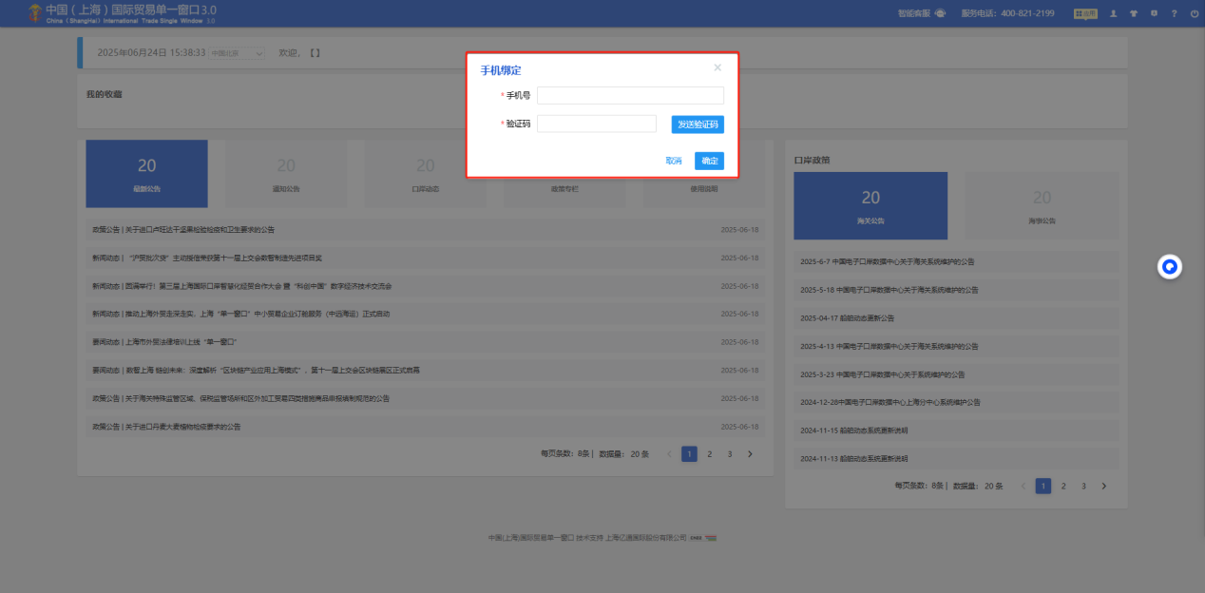

绑定完成后，在右上方找到“修改密码”并修改密码。（此处修改密码与标准版的用户名密码及卡介质登录无关，此处修改的密码为修改上海单一窗口的密码）

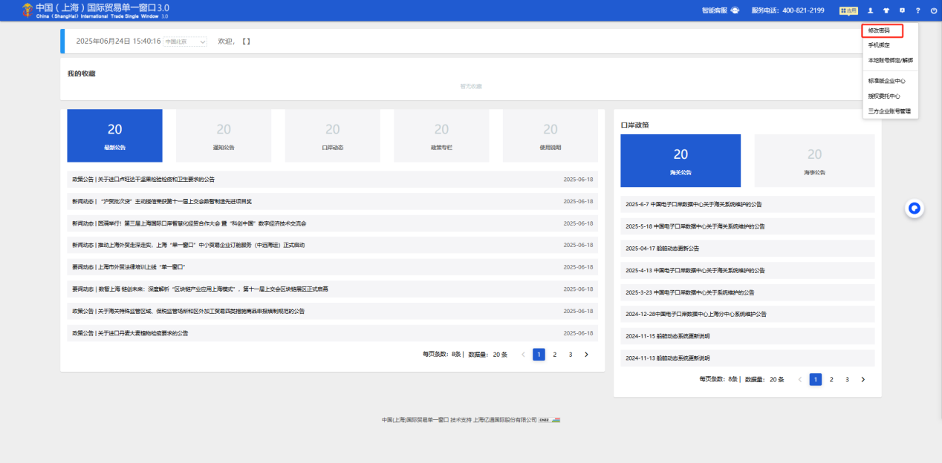

修改完成后，就能使用手机号及刚修改的密码进行上海本地登录了。

如果在绑定手机这里发现已经绑定了手机，请找到手机的主人询问是否修改过密码。如果修改过密码，请向他要到密码，并用绑定的手机号密码登录，如果没有修改过密码，则进行“修改密码”操作，然后再用手机号密码进行上海本地登录。

## 3.1企业用户业务操作使用说明

* 首页

登录进入中国（上海）国际贸易单一窗口后，显示单一窗口的主页，在主页右上方的应用—服贸板块—选中“上海市服务外包及软件出口合同信息平台”菜单，进入平台。

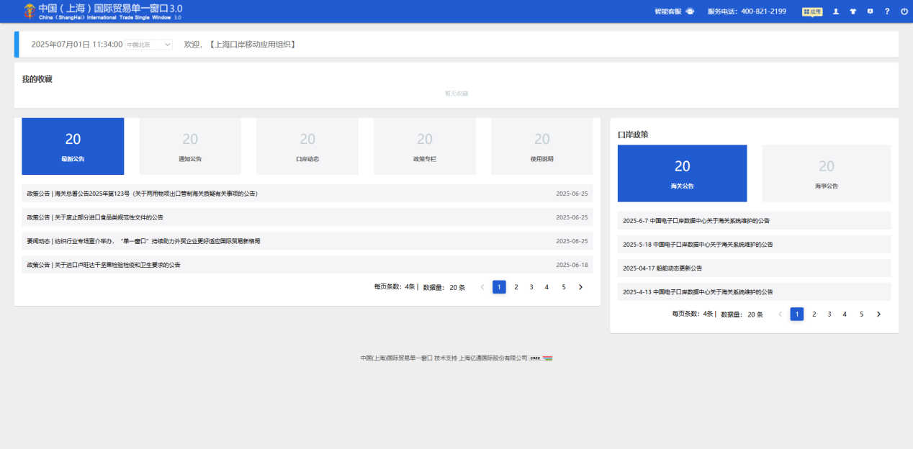

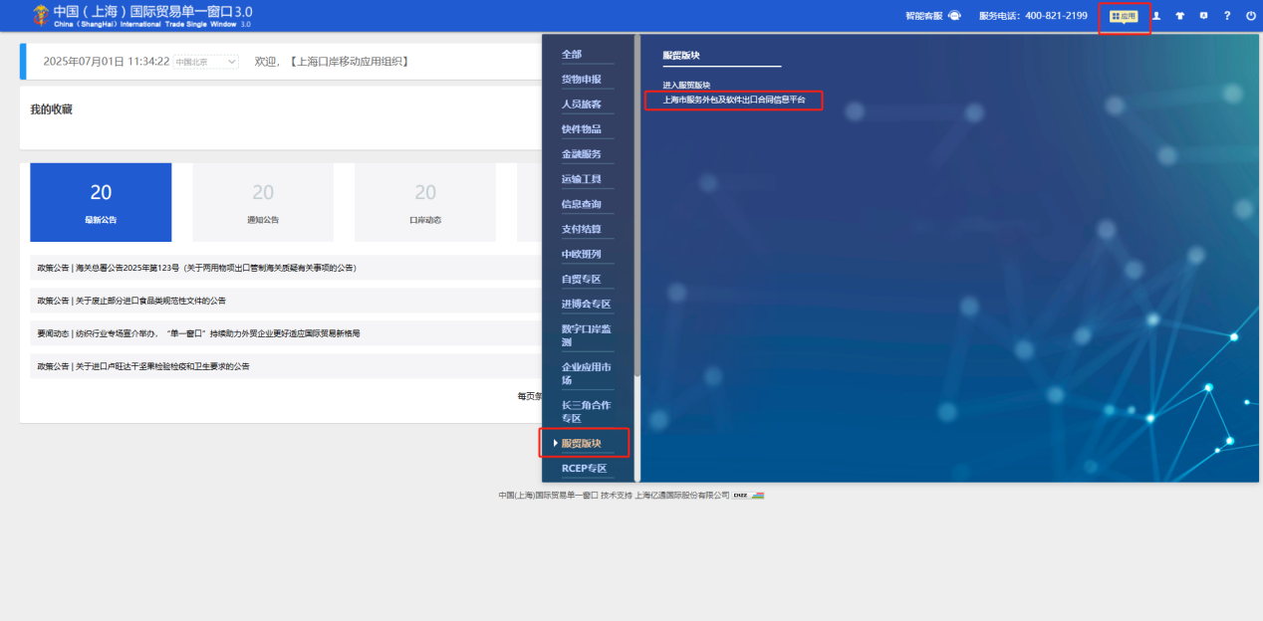

企业管理员点击菜单后进入平台后显示平台首页。

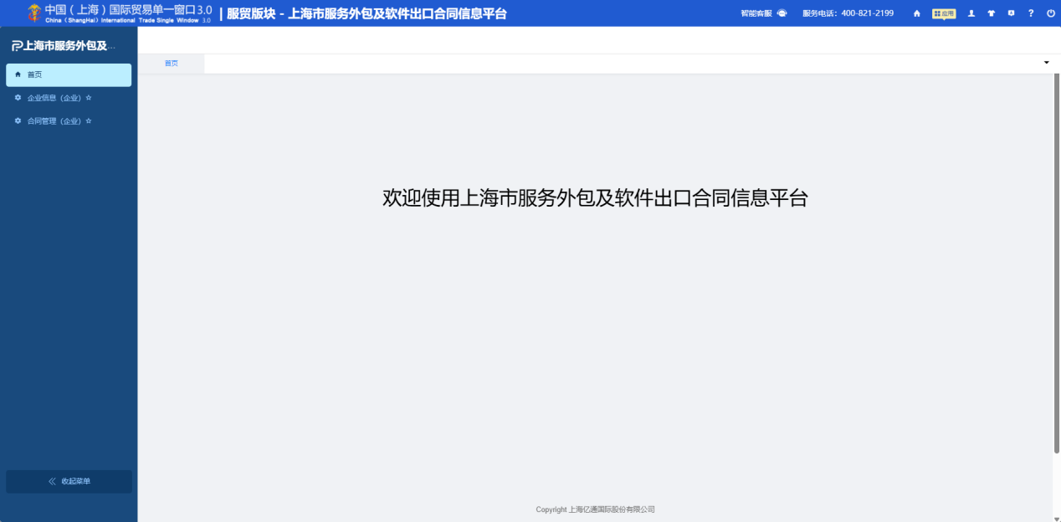

### 企业用户操作使用

#### 1.企业信息

* 点击菜单“企业信息（企业）”进入企业信息管理页面，企业用户在该页面新增企业信息。

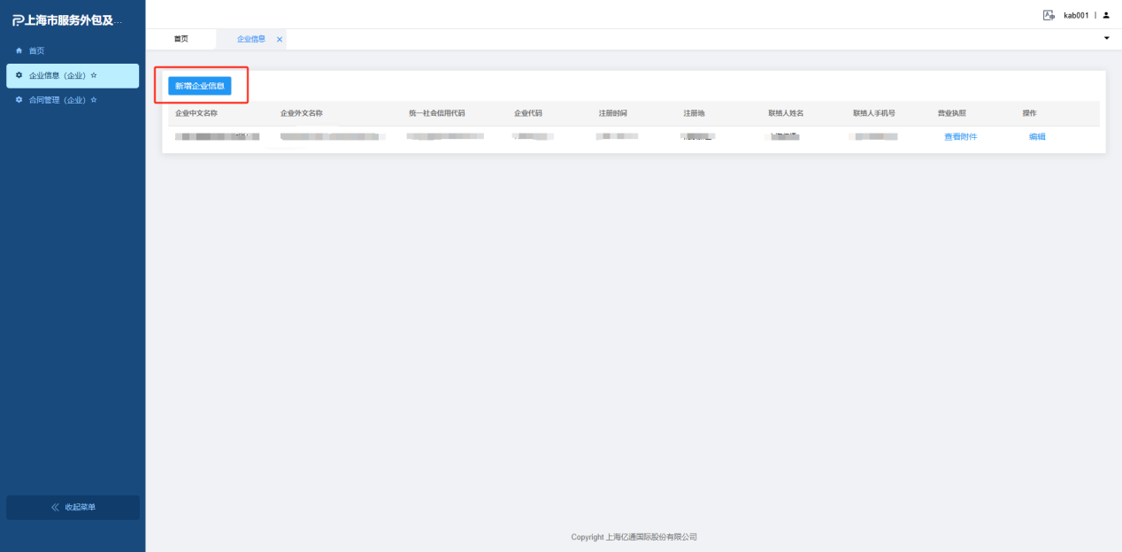

点击新增企业信息弹出新增页面：

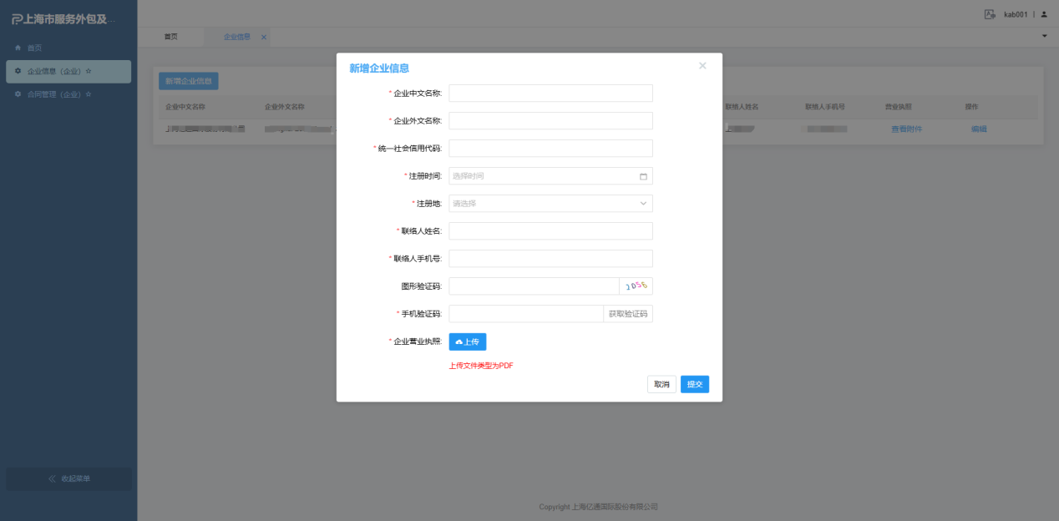

* 在新增企业信息页面输入相应内容后使用手机短信验证码点击提交完成新增。
* 企业营业执照需要使用PDF格式并控制在15M以内。
* 添加完成的企业信息会显示在列表中，对已经添加的企业信息可以查看附件（企业营业执照）以及进行编辑操作，修改相关企业信息。
* 企业信息支持多条企业信息的维护，一个企业账号支持多个企业的合同上传。系统使用统一社会信用代码来区分，此代码具有唯一性，请勿重复填写相同统一社会信用代码来新建企业信息。

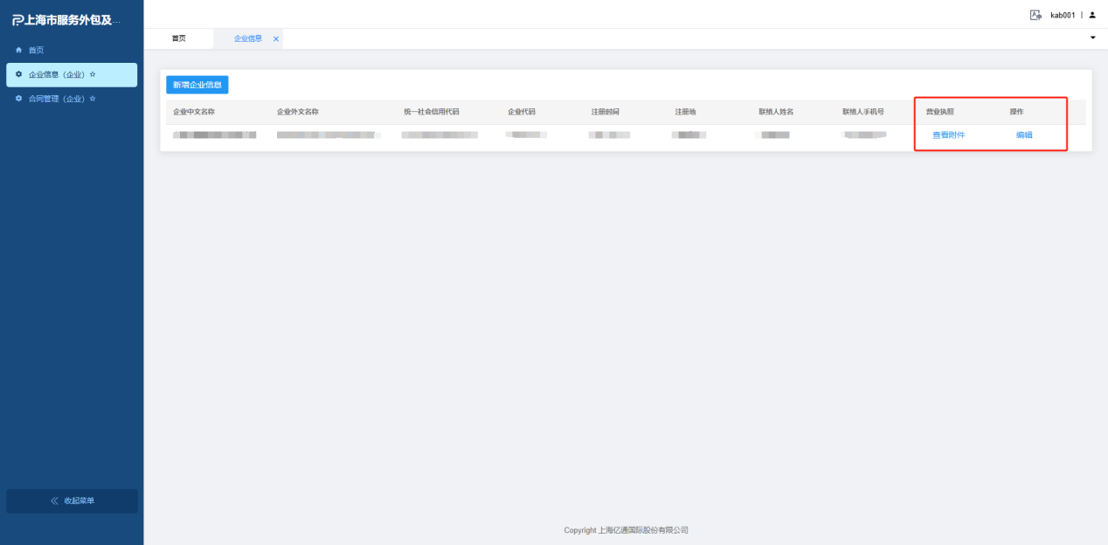

#### 2.合同管理

点击菜单“合同管理（企业）”进入合同管理页面，企业用户在该页面查询本账号上传的所有合同记录及进行新增合同的操作（接包合同及第一条执行合同）。

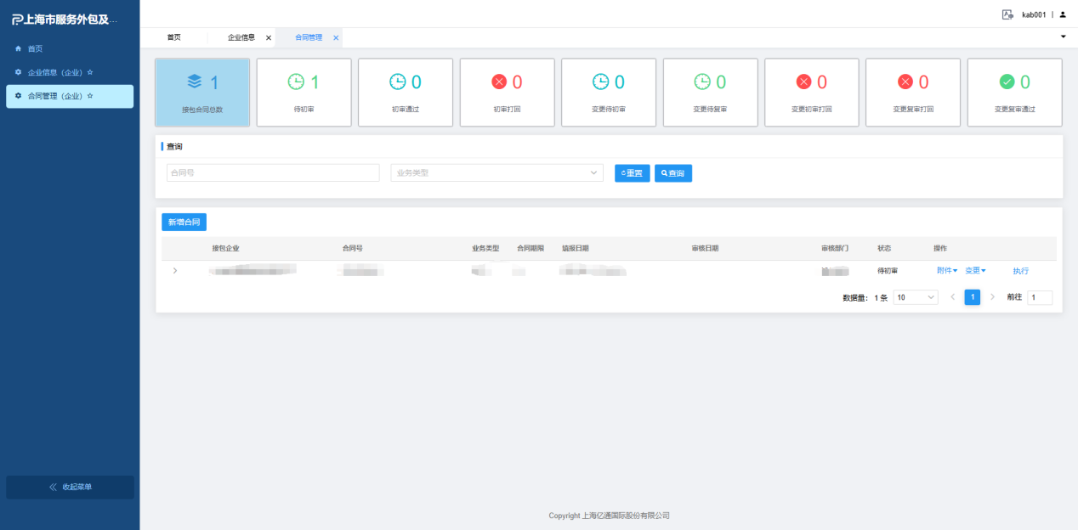

###### 查询

合同管理页面上半部分是查询。

我们使用了两种查询方式。

第一种是最上面的状态栏对状态进行查询，该处向用户展示所有的状态。用户点击后，下方会把查询结果显示在列表里。



第二种是条件框查询，就是用户输入相应的查询条件进行查询。



###### 新增合同

用户点击新增合同弹出新增页面

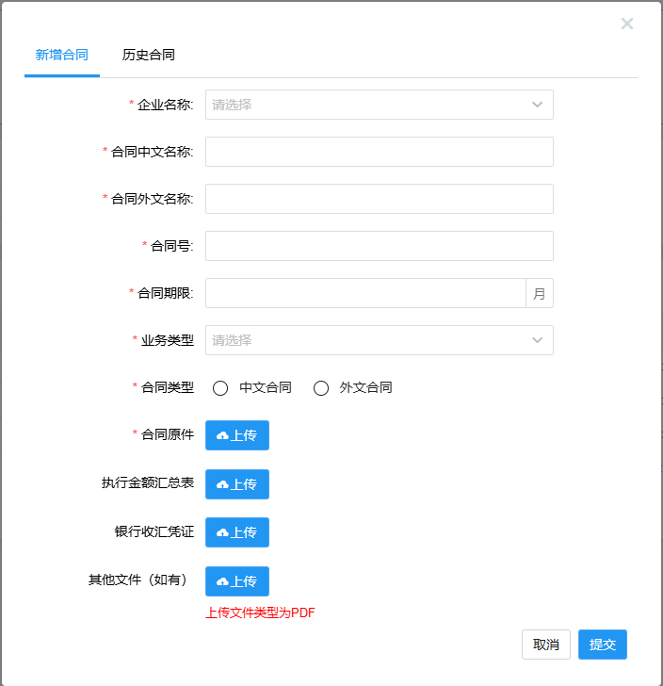

新增合同页面中分“新增合同”和“历史合同”。

**新增合同**：新增合同为本条记录的接包合同是在本系统上传的。企业用户根据页面提示先选择企业，在输入合同相关基本信息。上传合同原件（外文合同还需上传翻译件）或其他文件表格。上传的文件类型固定为PDF格式，大小在15M以内。

**历史合同**：历史合同为本条记录的接包合同（及之前的执行合同）是在原邮箱上传的，为减少企业工作量，系统不做再次上传的硬性要求。历史合同只需选择企业，然后填入必填的合同号及必选的业务类型之后提交即可，其他项都是可选非必需的。字段限制及文件上传限制与新增合同相同。

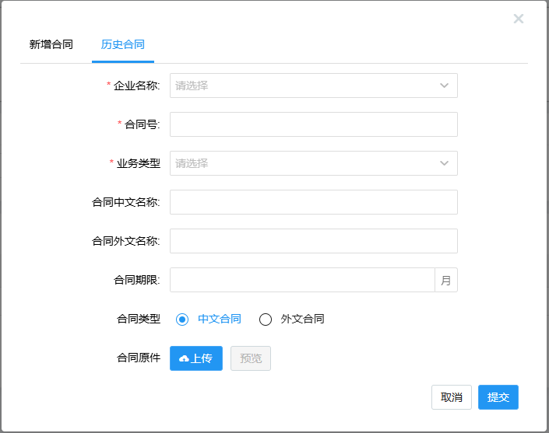

新增合同成功后，列表中出现之前新增的合同，此时该记录的状态为待初审。记录的右侧为所有操作选项，分为附件、变更及记录。

**附件**：点击附件，显示合同原件/翻译件及变更时添加的文件。

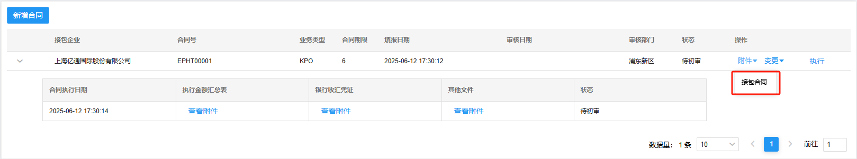

###### 合同变更

合同变更是对接包合同进行变更。分为新增变更及变更历史两个菜单。其中点击新增变更后，相当于对合同原件进行变更操作。会弹出新窗口，用户上传变更后的信息及文件。

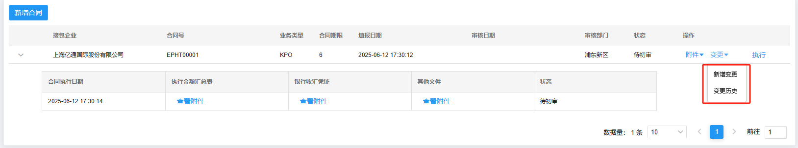

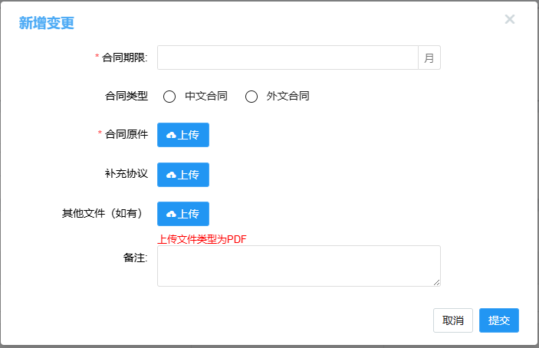

新增变更后，记录的状态将变成变更待初审。如各级管理员对此条变更进行操作后，这里的状态会随之改变，企业用户可随时查询最新状态。

###### 新增执行

点击记录条最后的执行按钮，对当前合同进行新增执行合同操作。

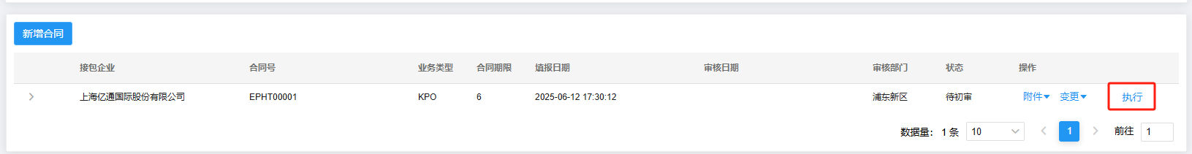

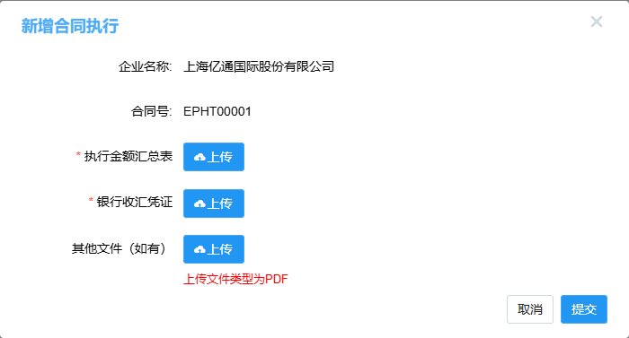

上传执行合同需上传的文件后，新增一条执行合同。该处上传同样限制上传文件格式为PDF，大小在15M以下。

执行合同：

执行合同列表整合在接包合同之中，通过点击记录左侧的三角箭头打开。

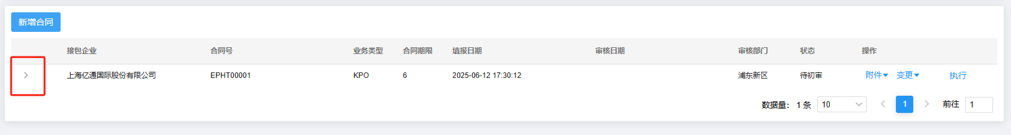

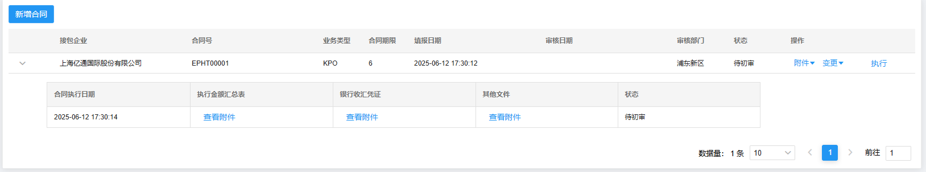

执行合同有自己的状态，与接包合同的状态没有关联。如区级管理员对此条执行进行操作后，这里的状态会随之改变，企业用户可随时查询最新状态。